Урок №1 на тему «Компьютерное письмо».
Цели урока:
1. Представить ученикам модуль «Создание текстов».
2. Познакомить с ситуациями, в которых может быть применена изучаемая технология.
3. Создать представление о компьютерном письме.
4. Познакомить, научить запускать программу WordPad.
5. Научить детей создавать, открывать и сохранять тексты во время работы с помощью меню в окне текстового редактора.
5. Продолжить отработку навыков клавиатурного письма с помощью клавиатурного тренажёра.
План урока (с примерным указанием времени):
- Формулирование основного вопроса. Знакомство с новым модулем. 3 мин.
- Обзор жизненных ситуаций с применением изучаемой технологии. 6 мин.
- Создание представления о компьютерном письме. 5 мин.
- Работа с клавиатурным тренажёром Бомбина. 5 мин.
- Знакомство с примерами текстовых редакторов. 5 мин
- Физкультминутка для глаз 1 мин
- Практическая работа с программой WordPad. 15 мин.
- Подведение итогов урока. 3 мин.
- Домашнее задание. 2 мин.
Тип урока: Урок изучения и первичного закрепления новых знаний.
Используемые учебники: Учебник «Мой инструмент компьютер» А.В.Горячева для 4 класса.
Используемое оборудование: ПК по числу учащихся, клавиатурный тренажёр.
Ход урока:
1. Организационный момент.
2. Формулирование основного вопроса. Обзор жизненных ситуаций с применением изучаемой технологии.
Сообщение темы и целей урока (с. 9 учебника):
-Вы познакомитесь… Вы научитесь … Возможно, вы научитесь… Вы будете учиться…
- Научиться этому можно так: …
Работа с учебником.
1. Рассматриваем задания в ситуациях, когда может пригодиться умение создавать и оформлять тексты с помощью компьютера (с. 10 – 13).
2. Придумываем и описываем свою ситуацию.
3. Создание представления о компьютерном письме.
Беседа по содержанию текста «Компьютерное письмо» (с. 14)
Слайд 2. На протяжении тысячелетий люди записывали информацию. В течении этого времени менялись: то, на чем записывали информацию – камень, глина, дерево, папирус, пергамент, бумага и то, с помощью чего это делали – острый камень, костяная палочка, птичье перо, перьевая ручка, авторучка.
- Скажите, как вы считаете, где легче работать с текстом: на компьютере или в тетради?
Слайд 3. Появление компьютеров изменило технологию письма.
- Где в нашей жизни мы встречаемся с текстами?
Мы применяем компьютер во многих областях своей деятельности: проводим математические вычисления, создаваем газеты, журналы, календари, переводим тексты с одного языка на другой, создаваем и менять рисунки. С помощью специальных компьютерных программ можно набрать любой текст, внести в него изменения, записать текст в память компьютера, распечатать на принтере и т.д.
- Какие способы письма существуют сегодня?
- Чем компьютерное письмо отличается от обычного? Чем оно удобнее?
- Какой способ набора текста на клавиатуре считается правильным? (Набор всеми десятью пальцами.)
- Как можно научиться такому способу набора? (С помощью специальных программ – клавиатурных тренажёров.)
- Какой вы знаете клавиатурный тренажёр? (Бомбина)
4. Работа с клавиатурным тренажёром Бомбина.
5. Знакомство с примерами текстовых редакторов (с. 15 – 16).
Слайд 4-5. Текстовый редактор WordPad.
Слайд 6. Как запустить программу: Пуск-Программы-Стандартные-WordPad.
С помощью этой программы можно создавать тексты, оформлять символы различным цветом, размером и т.д.
Слайд 7-8. При запуске текстового редактора WordPad открывается стандартное окно, имеющее следующую структуру:
первая строка состоит из названия документа и названия программы;
вторая строка включает командное меню, которое имеет следующие группы команд «Файл», «Правка», «Вид», «Вставка», «Формат», «Справка»;
третей строкой является «Панель Стандартная» (каждая клавиша панели соответствует какой-либо команде из командного меню);
четвертая строка - строка форматирования, где расположены окна выбора вида шрифта, размера шрифта, кнопки шрифтов: жирный, курсив, подчеркнутый, кнопки выравнивания текста: по левому краю, по середине, по правому краю страницы, кнопка маркеры;
под кнопками меню идет измерительная линейка;
ниже «Рабочее окно» для набора текста.
Рассмотрим окно WordPad.
1. Строка заголовок
2. Строка меню
3. Панель инструментов
4. Панель форматирования
5. Линейка
6. Строка состояния
7. Рабочее поле редактора
6. Физкультминутка для глаз (Слайд 9)
1. Голову держать прямо. Поморгать, не напрягая глазные мышцы (5 раз).
2. Вытянули правую руку перед собой, посмотрели на указательный пальчик, двигаем рукой вправо-влево, вверх-вниз и, не поворачивая головы, наблюдаем за пальчиком (3 раза).
3. Крепко зажмурить глаза, сосчитать до 3, открыть их и посмотреть вдаль (3 раз).
4. Поморгать, не напрягая глазные мышцы (5 раз).
7. Практическая работа. Задание на листочке.
8. Итог урока.
- Итак, ребята, чему вы сегодня научились и что нового узнали на уроке?(Слайд 10)
- Для чего предназначен текстовый редактор?
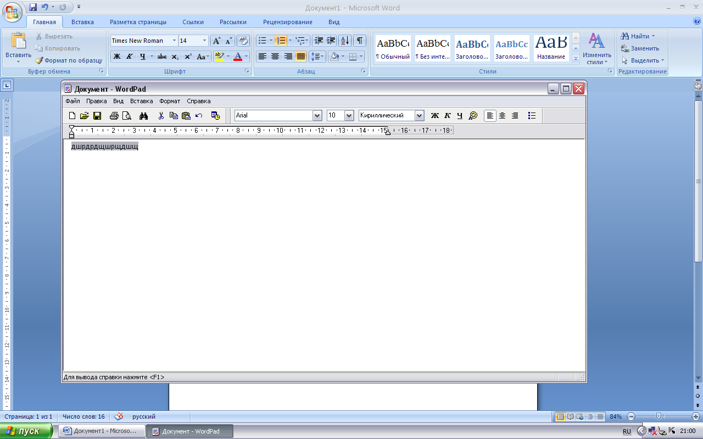
9. Домашнее задание. 1. Наклейте в тетрадь

запишите назначение кнопок панели инструментов редактора WordPad и выучить все кнопки, которые находятся на панели «Стандартная».
2. с. 9 – 16 учебника (читать), работать с тренажёром дома (если есть условия).

Практическая работа 1.
«Текстовый редактор WordPad».
- Откройте программу WordPad (Пуск – Программы – Стандартные – WordPad)
- Познакомьтесь с назначениями всех кнопок панели «Стандартная»

- Внимательно рассмотрите линейку:
Отступ первой («красной») строки

Левая граница абзаца Правая граница абзаца
- Установите маркер отступа первой строки на 1 см.
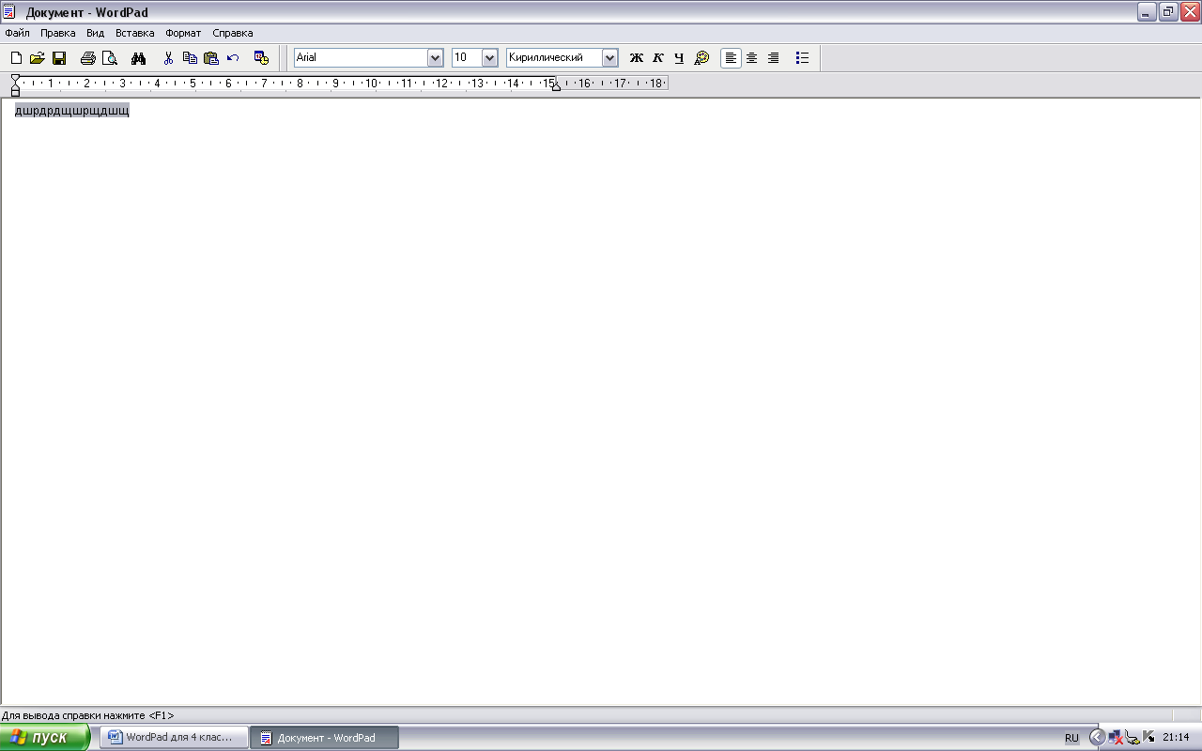
- Наберите текст «Информатика».
- Щелкните на кнопке Сохранить
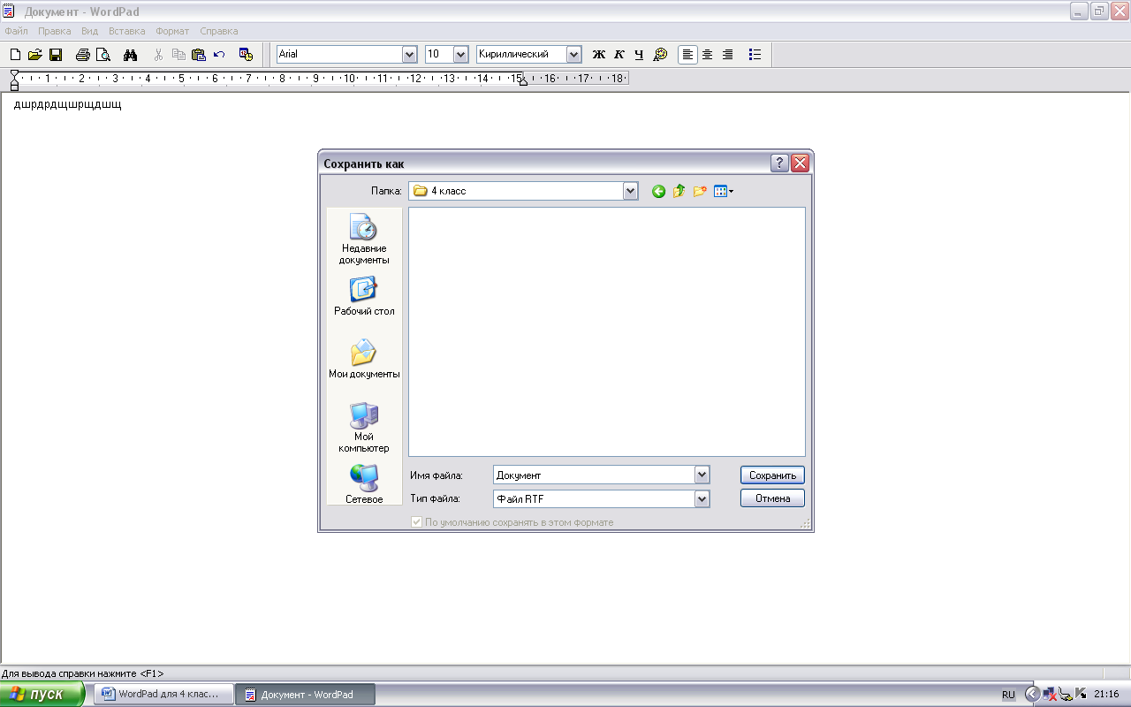

- В рабочей области окна «Сохранить как» создайте папку 4 класс и откройте ее двойным щелчком.
- В поле «Имя файла» введите «Вариант1» и щелкните на кнопке Сохранить.
- В тексте начните новый абзац (нажмите Enter в конце строки) и наберите предложение: «Текстовый редактор используется для создания текстов».
- Выполните команду [Файл – Сохранить как…] и сохраните новый документ под именем Вариант2.
- Щелкните на кнопке открыть . Убедитесь, что вы создали два документа – Вариант1 и Вариант2.
- Закройте окно программы WordPad.

Урок №2 на тему «Операции при создании текстов.
Цель урока: научить редактировать текст: набор текста, перемещение курсора, ввод заглавных букв и букв латинского алфавита.
Используемое оборудование:
учебник А.В.Горячева "Мой инструмент компьютер" для 4 класса, с. 17 – 21.
Текстовый документ «Редактирование», содержащий необходимые тексты.
Краткое описание: Содержание (теория): Правила клавиатурного письма. Правильная посадка. Расположение рук на клавиатуре. Десятипальцевый набор текста. Операции при создании текстов: набор текста, перемещение курсора, ввод заглавных букв, ввод букв латинского алфавита. Курсор текста. Символ. Редактирование текста. Содержание (практика): Упражнение в редактировании текста: набор текста, перемещение курсора, ввод заглавных букв и букв латинского алфавита.
Ход урока.
I. Организация класса.
II. Повторение изученного материала (по выбору учителя).
III. Работа над новым материалом. Операции при создании текстов.
1) Сообщение темы и цели урока.
2) Практическая работа №2 на компьютере. Открыть документ «Редактирование текстов»
Выполнить такие операции, как: перемещение курсора, удаление символов справа и слева от курсора, удаление текста, ввод в текст заглавных букв, ввод букв, слов и фраз с помощью латинского алфавита.
Тема: Редактирование текстов.
- В осеннее ненастье семь погод на дворе: сеет, веет, крутит, мутит, ревёт, сверху льёт и снизу метёт.
- Направа, на лево, справо, слева, в низу, окола, окуратно.
- Кто на даче отдыхал. Кто покупки совершал.
Мама лена платье шила, Мама надя суп варила,
Мама галя песню пела, Мама люба фильм смотрела.
Дело было вечером, Делать было нечего.
Галка села на заборе, Кот забрался на чердак.
Вдруг сказала мама оля просто так.
- Дата моего рождения –
- Мы работаем в операционной системе ________
- это текстовый редактор.
3) Физкультминутка.
Если вы уже устали,
Сели, встали, сели, встали,
Сели, встали, сели, встали, -
Мы нисколько не устали!
Каждый день зарядку делай.
Будешь сильным, будешь смелым!
4) Итог урока.
- Итак, ребята, чему вы сегодня научились и что нового узнали на уроке?
- Для чего предназначен текстовый редактор?
5) Домашнее задание: читать тексты на стр. 19 – 21 учебника. Тренироваться дома на компьютере (если есть возможность). Знать названия и назначение клавиш, перечисленных в тексте.

Урок №3 на тему «Операции при создании текстов».
Цель урока: Проверить усвоение материала по теме «Компьютерное письмо. Правила клавиатурного письма». Учить вырезанию, копированию и вставке текста. Научить детей форматировать документ, т.е. научить оформлять текст.
Ход урока.
I. Организация класса.
II. Повторение изученного материала. Проверка усвоения материала по теме «Компьютерное письмо. Правила клавиатурного письма».
1) Беседа по вопросам текстов на стр. 14 – 17 учебника:
o Чем ввод текста с клавиатуры удобнее обычного письма?
o Что считается правильным способом набора текста на клавиатуре?
o Как можно научиться такому способу?
o Что называют текстовыми редакторами?
o Что можно делать с помощью текстового редактора?
o Как меньше уставать при длительной работе за компьютером?
o Как выглядит правильная посадка при длительной работе за компьютером?
o Как правильно располагать руки на клавиатуре?
2) «Проверь себя»: прочитай текст на стр. 17 (внизу) и ответь, какие правила нарушила ученица?
3) Выполнить тест «Компьютерное письмо. Правила клавиатурного письма»:
1.Чем ввод текста с клавиатуры удобнее обычного письма?
Введённый текст можно _____________________, не оставляя _______________________________________________________________ .

2.Что считается правильным способом набора текста на клавиатуре?
__________________________________________________________________ .

3.Как можно научиться такому способу?
С помощью специальных программ - __________________________________ .
4.Что называют текстовыми редакторами?
Компьютерные программы, которые применяют для ___________________________________________________________________.
5.Что можно делать с помощью текстового редактора? Выбери нужное. Создают изображения. Создают тексты. Вносят в них изменения. Задают поиск необходимой информации. Выводят тексты на печать. Ищут в текстах слова и фразы.
6.Как меньше уставать при длительной работе за компьютером?
Необходимо правильно ______________.
Правильно держать ______________________________________________ .
Правильно __________________ пальцами __________________________ .
7.Как выглядит правильная посадка при длительной работе за компьютером?
Ноги ___________________________________________________________ .
Сидим на стуле __________________________________________________ .
Локти держим ___________________________________________________ .
Запястья ________________________________________________________ .
Экран монитора удалён от глаз минимум на __________________________ .
8.Как правильно располагать руки на клавиатуре?
Пальцы должны находиться над буквами _____________________________ .
Критерии оценки: за правильные и полные ответы на вопросы 1, 2, 3, 4, 8 – 1 балл; за каждый правильный ответ на вопросы 5, 6, 7 – 0,5 балла. Оценка «5» - 10-11 баллов, «4» - 8-9 баллов; «3» - 5-7 баллов.

III. Практическая работа №3. Работа в текстовом редакторе WordPad .
«Форматирование текста».
Задание 1.
- Откройте программу WordPad. Выясните назначение всех кнопок, списков и полей этой панели.
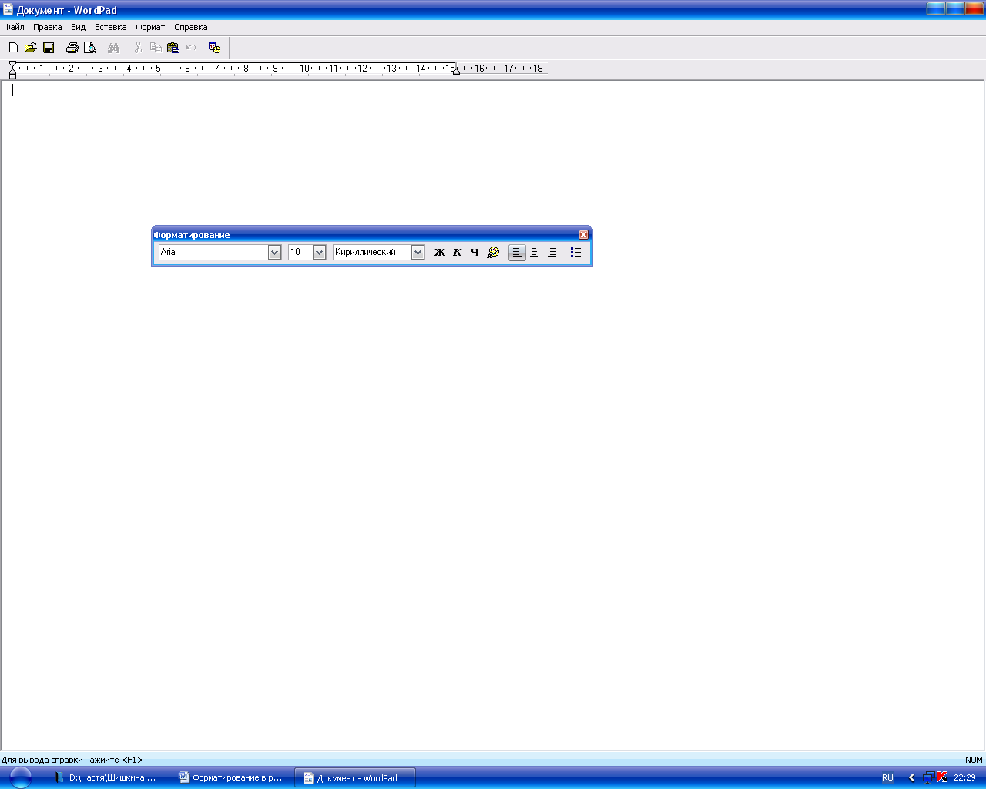

- Наберите предложение Форматировать текст – это значит придавать ему форму, оформлять.
Используя кнопки Копировать и Вставить , разместите на листе 10 копий этого предложения.
Внимание! При выполнении следующих заданий не забывайте выделять нужные строки.
- Задайте:
- Для первых двух строк размер шрифта 12 пунктов, тип шрифта Times New Roman;
- Для второй пары строк – размер шрифта 14 пунктов, тип шрифта Courier New;
- Для третье пары строк – размер шрифта 16 пунктов, тип шрифта Comic Sans MS;
- Для четвертой пары строк – размер шрифта 18 пунктов, тип шрифта Tahoma;
- Для пятой пары строк – размер шрифта 20 пунктов, тип шрифта Arial.
- Задайте для каждой строки свой цвет, используя кнопку Цвет на панели форматирования.
- Измените начертание символов:
- 1-й, 2-й и 3-й строк – на полужирное;
- 4-й, 5-й и 6-й строк – на курсивное;
- 7-й и 8-й строк – на полужирное курсивное;
- 9-й и 10-й строк – на полужирное подчеркнутое.
- Примените выравнивание:
- По левому краю к строкам 1 – 4;
- По центру – к строкам 5 – 6;
- По правому краю – к строкам 7 – 10.
- Сохраните документ с изменениями в своей папке под именем Формтирование1.rtf и закройте программу.
Физкультминутка.
Чудеса у нас на свете:
Стали карликами дети.
А потом все дружно встали –
Великанами мы стали.
Поморгаем мы немножко
И посмотрим мы в окошко.
Другу руку мы протянем,
Вместе с ним за парту сядем.

IV. Итог урока. Что узнали нового? Чему научились? Что повторили?
V. Домашняя работа. Знать основные операции при редактировании и форматировании текста.

Урок №4 на тему «Операции при создании текстов. Оформление текста»
Цель урока: Продолжить работу по созданию текста. Научить оформлять текст.
Учебник А.В.Горячева для 4 класса.
Ход урока.
I. Организация класса.
II. Повторение и цели урока. Работа с учебником.
а) Как выделяем текст:
С помощью мыши;
Используя клавиатуру.
б) Как вырезать, копировать и вставить текст:
С помощью клавиатуры;
С помощью панели инструментов.
3) Практическая работа №4.
Задание 1. Откройте программу MS Word.
- Вспомните, какая связь между цветами радуги и словами «КАЖДЫЙ ОХОТНИК ЖЕЛАЕТ ЗНАТЬ ГДЕ СИДИТ ФАЗАН». Окрасьте каждое слово в соответствующий ему цвет.
- Сохраните документ с изменениями в своей папке под именем Цвета радуги.
Физкультминутка.
Не поворачивая головы, посмотреть направо и зафиксировать взгляд на счет 1-4, затем посмотреть вдаль прямо на счет 1-6. Аналогичным образом проводятся упражнения, но с фиксацией взгляда влево, вверх и вниз. Повторить 3-4 раза.

Задание 2. Выполняй за мной!
Для того чтобы сделать:
1. Ориентацию текста: Файл – Параметры страницы – ориентация(выбор) – ок.
2. Колонки: Формат – колонки – число колонок – ок.
3. Стиль WordArt: вставка – рисунок – объект WordArt – выбор – свой текст – ок.
4. Рамку: Формат – Границы и заливка – страница – рисунок – выбор рамки – ок.
Физкультминутка.
Все ребята дружно встали,
На месте тихо зашагали,
Пальцы сжали и разжали,
Головою покивали.
Руки вверх потянули, потянули.
Отдохнули? – Отдохнули.
V. Итог урока. Домашнее задание: запомнить новый материал. Найти загадки на тему «Новый год. Елка. Зима».(3 загадки)

Урок №5 «Работа над проектами на компьютере»
Цель урока: Учить создавать с помощью компьютера рисунок, предназначенный для какой-либо цели.
Ход урока.
I. Организация класса.
II. Работа с учебником. Повторение.
1)Беседа по вопросам:
- Перечислите операции, которые вы освоили при создании текста (набор текста, перемещение курсора текста, ввод заглавных букв, ввод букв латинского алфавита, сохранение и открытие текстов, выделение текста, вырезание, копирование и вставка текста).
- Перечислите операции, которые вы выполняли при оформлении текста (выбор шрифта, размера и начертания символов).
- 2) Работа в парах или индивидуально: Создать газету к Новому году.
Требования:
1. Ориентация – альбомная.
2. Колонки – 2.(в 1 колонке поздравление, во 2 колонке загадки)
3. Название газеты в стиле WordArt.
4. Рамка газеты.
VI. Итог урока. Домашнее задание: с. 28 – 30, читать. Уметь рассказать о том, чему научились, защищая школьный проект «Новогодняя газета».

Урок № 6. Тема: Защита проекта «Новогодняя газета».
Цель урока: Чему мы научились, создавая газету к Новому году.
Краткое содержание: демонстрация газеты приглашённым, защита проекта (почему именно газета, а не просто поздравление; что нового узнали о любимом празднике; что интересного предлагаем друзьям – каждый ученик предлагает на обозрение свой материал);
рефлексия (чему научились; где можно использовать полученные знания и умения – с. 10 – 13 учебника, - что получилось хорошо, что можно было сделать лучше или по-другому).

Дополнительно: текст контрольной работы
по теме «Создание текста»
Контрольная работа
Информатика
- Как называется такая надпись?

Выбери нужный ответ и закрась его заливкой в зелёный цвет.
Надпись
WordArt
Microsoft Word

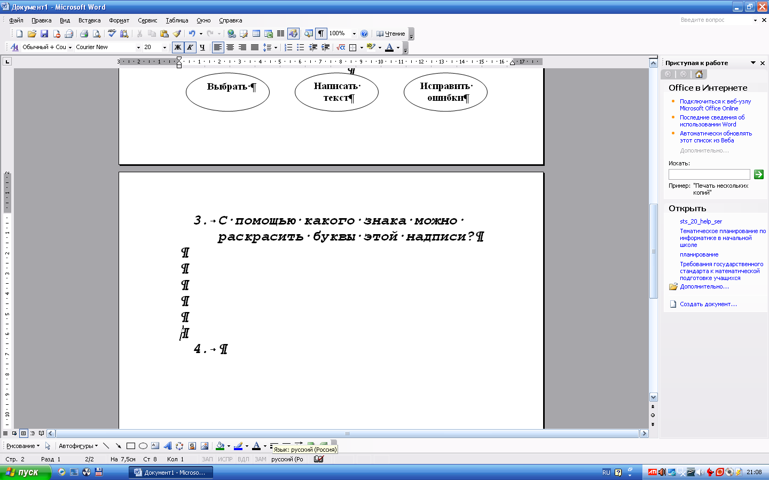
- Как называется надпись, которую можно вставить с помощью этого знака?

Выбери нужный ответ и закрась его заливкой в зелёный цвет.
Надпись
WordArt
Microsoft Word

- С помощью какого знака можно раскрасить буквы этой надписи?

Выбери нужный ответ и закрась его заливкой в зелёный цвет.

- Какой записи не хватает в цепочке «Открытие документа»?

Открыть
Мои документы
4 класс
Название документа

Выбери нужный ответ и закрась его заливкой в зелёный цвет.
Сохранить
Автофигуры
Файл

- Какой записи не хватает в цепочке «Сохранение документа»?
Файл

Мои документы
3 класс
Название документа

Выбери нужный ответ и закрась его заливкой в зелёный цвет.
Сохранить
Сохранить как…
Файл

- Сохрани свою контрольную работу во «4 класс» под своими именем и фамилией.

